СОДЕРЖАНИЕ

Введение…………………………………………………………………………..3
1 Зарождение и развитие рисунка……………………………..............................5
1.1 Особенности создание композиции.……………………………………....7
2 Технологические особенности изготовления гравюры……………………..10
2.1 Эстамп……………………………………………………………………..10
2.2 Графические техники и приемы..………………………………………...11
2.3 Виды техники гравюры..……………………………………………..…...11
2.4 Особенности сухой иглы…………………………….…………………...16
3 Ход выполнения курсовой работы…………………………………………..22
3.1 Методические источники .….……………………………………..……..22
3.2 Работа над эскизом…….….……………………………………………....22
3.3 Выполнение гравюры в технике «сухая игла»………………….………23
Заключение………………………………………………………………...…..…25
Список использованных источников………………………………………..….26
Приложение А Выполнение творческой работы………………………………27

ВВЕДЕНИЕ

Искусство – является одним из важнейших и интереснейших явлений в жизни общества. А также неотъемлемая часть человеческой деятельности, играющая значительную роль в развитии не только отдельной личности, но и общества. Суть искусства заключается в том, что оно представляет собой наиболее полную и действенную форму эстетического осознания окружающего мира. Само собой, искусство должно было принять разнообразные формы, чтобы воплотить все мысли, идеи, чувства людей не в виде отвлеченных понятий, а во вполне конкретной форме. Поэтому у искусства есть особое, только ему присущее средство - художественный образ. С помощью них искусство передает идеи в единстве содержания и чувственных форм, однако, художественный образ предстает совершенно различным в разных видах искусства. Каждый вид искусства обладает своей спецификой. Ставит собственные задачи и создает для их воплощения свои средства и приемы. Все искусства имеют свой собственный, неповторимый язык и определенное своеобразие художественных возможностей. В данной работе я постараюсь, как можно точнее отразить особенности создания художественного образа в искусстве графики.
Целью курсовой работы является: закрепление, углубление и обобщение знаний, полученных на занятиях по рисунку и композиции, а также применение этих знаний при решении задач в области рисунка, развитие творческих способностей студентов.
К задачам курсовой работы можно отнести:
− изучение основ изобразительной грамоты, принципов реалистического изображения, освоение всех видов рисунка;
− развитие зрительной памяти и воображения, активизация эстетического восприятия действительности;
− овладение технологиями и материалами рисунка, обзорное знакомство с развитием графического искусства, его видами, особенностями;
− расширение знаний и умений в области графики и графических техник;
Теоретическая значимость проекта основывается на изучении истории и технологии гравюры.
Практическая значимость заключается в приобретении умений и навыков в технике сухой иглы.
Полученные результаты можно использовать в дальнейшем для написания дипломной работы.
Курсовая работа состоит из введения, 3-х глав, заключения, приложения и списка использованных источников. Общий объем курсовой работы насчитывает 25 страницы основного текста и 6 страниц приложения.

1 Зарождение и развитие графики

История графики как вида искусств насчитывает уже несколько тысяч лет. Графика – считается самым древним из всех изобразительных искусств. Первые графические изображения возникли на самых ранних стадиях развития человеческого общества − в эпоху неолита и в бронзовом веке. В наскальных изображениях и античной вазописи изображались линии и силуэты, которые являются одним из самых древних видов графических работ рисунком.
Ещё до того, как древний человек опробовал скульптуру и живопись, он изобразил первые рисунки, положившие начало искусству графики. Эти дошедшие до нас рисунки обычно выцарапаны на скалах, на костяных пластинках на стенах пещер, а также изображения сохранились на оружии, на предметах быта. Рисунки несли в себе изображение какого-либо события, окружающий мир. Долгое время служили средством общения между людьми, заменяя собой письменность. Так, с помощью различных изображений первобытный человек излагал свою мысль. В таких рисунках (криптограммах) содержались определённые понятия и повествования. Постепенно, с развитием речи, эти рисунки стали обозначать не только фразы, но отдельные слоги, звуки. Долгое время графические изображения почти не имели самостоятельного значения. Они являлись украшением тех или иных предметов [8].
С появлением письменности графика стала шире применятся в рукописных книгах, пергаментах, грамотах для украшения и разъяснения текста. Само создание шрифтов является большим искусством. Достаточно посмотреть, например, на древнеславянские рукописи, чтобы понять, что над ними трудились настоящие художники. Искусство каллиграфии, получило большое развитие в Китае. Так как способов размножения графических изображений долгое время не знали, то все произведения создавались в единственном экземпляре. Огромный вклад в графическое развитие внесли Франсиско Гойя, Альберт Дюрер, Гюстав Доре, Хиросиге Андо, Китагава Утамаро, Хокусай Кацусика. Поэтому так важно знать культуру графики. Ее выразительные средства и способы их использования в целях сохранения древних традиций, а также для создания художественного шедевра, аналогов которого нет в мире.
Практическое исполнение на плоскости художественного отражения действительности (образа) в графике может идти различно. В процессе творческой жизни, каждый крупный художник обогащает теорию искусства своей индивидуальной практикой, внося неповторимую прелесть личного почерка мастера. История искусства показывает нам широкий спектр вариантов творческого осмысления темы художником. Разнообразие решений определяется практикой и методами работы с различным количеством стадий исполнения и уровней творческого обобщения [7, с 125].
Под методом мы понимаем фиксированный образ действия, позволяющий достигнуть запланированного результата. Знать путь к цели - это больше, чем половина дела. Методы работы над графическим образом складывались в достаточно большой временной период, берущий свое начало в каноничном творчестве. Каждая учебная работа является творческой, и учебные задания направлены на развитие творческих способностей личности.
Изучение графики может включать:
1) рисунки по памяти, представлению и воображению;
2) изучение наследия мастеров графики в музеях и на периодических выставках;
3) самостоятельную графическую работу в соответствии со своей творческой индивидуальностью.
Все эти разновидности работы взаимодействуют и обогащают друг друга. Формируя профессионально и творчески мыслящего художника.
Практические навыки овладения графическим мастерством усваиваются постепенно, и только постадийное усложнение заданий дает устойчивый результат - практическую основу творчества.
Поиск наилучших вариантов графических решений учебной постановки называется эскизной работой. Именно в эскизной работе рождается графика, максимально проявляющая творческие способности. Условность графики как вида изобразительного искусства открывает широкие возможности для свободного композиционного поиска [8].

1.1 Особенности создание композиции в технике графики

Специфику искусства графики составляет рисунок. Рисунок, как художественно-выразительное средство, хоть и используется во всех видах изобразительного искусства, но в графике является ведущим, определяющим началом и применяется в более чистом виде.
Графика (по гречески grapho) − пишу, рисую. Рисунок демонстрирует темперамент, характер, настроение художника. Язык графики основан на выразительных возможностях линии, штриха, пятна, фона. Графика расположена к монохромности, чаще всего состоит из сочетания двух цветов: белого (либо другого оттенка основы) и черного (или какого-либо другого цвета красящего пигмента) [3, с 75].
Материалы и техники графики разнообразны. Но, как правило, основой является бумажный лист. Фактура и цвет бумаги играют большую роль. Красочные материалы и техники определяются видом графики.
К основам построения графической композиции относятся: цельность, ритм, симметрия, асимметрия, пластика.
Чем сложнее составлена композиция, тем ценнее простота ее восприятия.
Работа художника над графическим листом начинается с определения композиции. Для этого делаются эскизы, в которых находят наиболее удачное образное решение. Пробуют различные варианты композиции. Само слово «композиция» означает составление, сочинение. В процессе работы изображения фигуры человека и предметов постановки размещают на плоскости. Находят тоновое решение, распределяют свет и тень.
Основным требованием к композиции является единство частей художественного произведения. Необходимо так расположить и связать отдельные части графического листа, чтобы они составляли единое, целостное представление, наиболее широко раскрывающее задуманный сюжет.
К основным элементам композиции относятся фигуры людей, а предметы и драпировки – являются дополнением, поэтому центральное место в композиции отведено изображению фигур людей. Разновидностей типов композиций может быть бесконечное множество.
Эскизы (масштаб примерно 1/8-1/16 стандартного листа) выполняются как с натуры, так и без натурной постановки, на основе рисунка и зарисовок. После выбора точки зрения определяется формат графической композиции. Формат обусловлен характером постановки, которая построена по схемам горизонтальной, вертикальной или квадратной композиции.
Считая эскизный поиск важной частью композиционной работы, для создания четкой композиции необходимо применить все имеющиеся знания и навыки принципов композиции (цельность, симметрия, асимметрия, ритм, пластика). В эскизной работе композиционный центр должен ясно читаться, раскрывая основную идею графического произведения. Также в эскизе определяется система пространства, в которой будет строиться изображение. Изображения могут быть построены очень иллюзорно, а могут иметь плоскостное решение [2, с 71].
Имея только черное, белое и оптически получаемое штрихом или точкой серое, важно посмотреть, как эти три темы развиваются в композиции, и взаимодействуют друг с другом. Для достижения композиционной гармонии необходимо определить нужное количество каждого цвета для достижения композиционной гармонии. На восприятие зрителем белого и черного влияет форма пятен-фигур в композиции. Именно с помощью них, возможно, добиться разные качества от черного и белого.
Если исполнение законченной графики планируется в виде гравюры, необходимо иметь проработанный эскиз. Наилучшие варианты эскизов графических композиций выполняются начисто в законченные графические листы. Законченным «чистовиком» мы считаем черно-белую графическую композицию, передающую замысел автора во всей полноте и детальной разработке.
Формат законченной работы варьируется в пределах одного чертежного листа и в редких случаях бывает больше.
Как правило, законченный графический лист − композиция, исполненная вручную на бумаге. Если по задуманному образному решению необходимо исполнение в виде гравюры (по металлу, линолеуму, картону, пластику и т. п.) или монотипии, то можно выбрать любую технику графики [2, с 73].

2 Технологические особенности изготовления гравюры

2.1 Эстамп

Линогравюра, ксилография, офорт – все эти формы современной графики объедены общим понятием «эстамп». Эстамп (от французского estamper штамповать, оттискивать ) − оттиск на бумаге, а также изображение с окрашенной пластины с помощью печатного станка. Массовость тиражей и небольшой формат, делают эстамп современным, легко входящим во все области жизни. Первоначально эстамп возник как способ репродуцирования, но в дальнейшем развился в большое самостоятельное искусство с богатыми традициями, благодаря богатейшим возможностям своей техники.
Рисунок выполняется на бумаге или другом материале в единичном экземпляре и является уникальным. Дальнейшие авторские повторения и тем более копии, как правило, хуже оригинала. Но графическое изображение может быть выполнено художником и на таком материале, с которого путем обработки можно получить большое количество оттисков. Каждый из которых считается оригиналом. Это эстампы и гравюры [3, с 62].
Эстамп является одной из отраслей графики. Под ним подразумевают графическое произведение, оттиснутое с какой-либо печатной формы, обработанной тем или иным способом печати: в станке или вручную, и имеющее при этом самостоятельное значение. Тираж полученных оттисков может варьироваться от нескольких штук до нескольких тысяч экземпляров. Причем все оттиски считаются подлинниками. Поэтому, эстампом называют совокупность применяемых средств графической техники, предназначенной для этой цели, так и сам лист с нанесенным на него изображением. В таком случае эстамп − это самостоятельное произведение, предназначенное для украшения интерьеров или альбомов. Выполняется он обычно в одном из трех основных видов: в гравюре, в литографии или офорте.

В современном понимании под термином «эстамп» подразумевается имеющий самостоятельное значение графический лист. Гравюры являются ещё разновидностью, наряду с литографией и офортом. Следовательно, термины «гравюра» и «эстамп» не идентичны: эстамп может быть выполнен, как в гравюре, так и в другой технике, а гравюра, в свою очередь, может и не быть эстампом. Таковы гравюры, сделанные для книг, это уже не эстампы, так как они не имеют самостоятельного значения.
Для печатания эстампов в полиграфической промышленности применяют специальные типографские краски [3, с 63].

2.2 Графические техники и приемы

Как и все изобразительные искусства, графика может быть подразделена на три вида:
Монументальную − тесно связанную с архитектурным ансамблем, например, плакат, настенная графика, картоны;
Станковую − выполняемую «на станке» рисунок, эстамп, лубок.
Декоративную − открытки, книжные иллюстрации, любые графические изображения на любом предмете, играющие роль для организации поверхности предмета.
Специфику искусства графики составляет рисунок. Рисунок в графике является ведущим, определяющим началом, и применяется в более чистом виде.
Станковая графика в зависимости от характера техники подразделяется на два типа: эстамп и рисунок.

2.4 Виды техники гравюры

Процесс создания печатной формы из какого-либо твердого материала − металла, дерева, линолеума − называется гравированием (от французского слова graver − вырезать). Рисунок создается с помощью вырезания, процарапывания каким-либо острым инструментом - иглой, резцом. Произведения графики, отпечатанные с гравировальной печатной формы, называют гравюрой.
Печатная графика − была создана в первую очередь для многократного воспроизведения иллюстраций, репродукций живописных работ, плакатов и т.д., потому что являлась единственным способом массового тиража изображений. Она состоит из четырех основных технических элементов:
1) Доска, или иная поверхность, на которую наносится рисунок.
2) Печатная краска.
3) Инструменты.
4) Печатание.
Соответственно материалу печатной доски и способам ее разработки различают три основных вида печатной графики [8, с 110].
Выпуклая гравюра – краска покрывает поверхность рисунка - рисунок выше уровня фона;
Ксилография. Древнейшая техника гравюры. Отполированная плоская доска (деревo вишни, груши, яблoни), непременно продольного распила, вдоль волокон дерева. Загрунтовывается. Поверх грунта наносится рисунок, затем линии с обеих сторон отрезаются, а дерево между линиями выбирается особым долотом на глубину 2−5 мм. При печати краска накладывается сначала тампонами, далее – валиком на выпуклую часть доски. Впоследствии на доску кладется лист бумаги и равномерно придавливается прессом. Тaким способом изoбражение с дoски переходит на бумагу.
Рельефная гравюра на металле. Употреблялась лишь до начала XV века. Пластина из меди, латуни, олова или свинца обрабатывается специальными резцами так, что в результате гравирования она становится аналогичной доске обрезной ксилографии; печатается как последняя.
Линогравюра. Гравюра на линолеуме. Возникла на рубеже IXX−XX веков. Линолеум обрабатывается резцами, имеющими вид маленьких изогнутых стамесок, так же как и в обрезной ксилографии. Краска накатывается валиком, печатается, как гравюра на дереве. Гравюра на линолеуме дает около 500 хороших оттисков. Линогравюры более просты в исполнении по сравнению с ксилографией из-за синтетического происхождения используемого материала (однородность, отсутствие мешающих резцу искусственных волокон) [8, с 112].
Углубленная гравюра – краска заполняет углубления, рисунок ниже уровня фона.
В металлической пластине (медь, латунь, цинк, железо) механическими или химическими способами углубляется рисунок в виде комбинаций линий и точек. Затем в углубления тампонами вбивается краска, доска покрывается влажной бумагой и прокатывается между валиками печатного станка. Основные разновидности углубленной гравюры на металле:
Резцовая гравюра. Появилась в первой четверти XV века. Рисунок врезается в металлическую доску стальным резцом квадратного сечения с ромбовидным срезом. Этот способ позволяет работать только комбинациями чистых линий. Гравюра резцом дает до 1000 оттисков.
Офорт. Возник в XVI веке. Доска покрывается кислотоупорным лаком, рисунок иглой процарапывается в лаке, обнажая поверхность металла. После погружения доски в кислоту, в металле протравливается рисунок. Офорт дает около 500 оттисков.
Гравюра сухой иглой. Рисунок на медной доске процарапывается непосредственно офортной иглой, без травления и покрытия лаком. При печати краска застревает в царапинах и заусеницах «барбах». Гравюра сухой иглой дает до 100 оттисков.
Пунктирная манера. Как самостоятельная техника появилась в Англии во второй половине XVIII в. Рисунок, состоящий из комбинации сгущенных или разреженных точек, наносится на покрытую лаком доску специальными иглами и рулетками. Затем доска протравливается. Иногда лак и травление не используются: рисунок выбивается специальными пунсонами.
Особым видом пунктирной манеры является карандашная манера, изобретенная в середине XVIII в. Штрих в этой технике, состоит из отдельных точек, протравленных в металле, имитирующих след мелового карандаша или сангины. Гравюра пунктирной манерой дает около 500 оттисков.
Мягкий лак. Техника возникла в XVIII веке. Доска покрывается лаком с сильной добавкой сала. На нее кладут шершавую бумагу и наносят рисунок. Затем бумага снимается вместе с приставшими кусочками лака, обнажая поверхность доски. После травления и печати оттиск воспроизводит фактуру бумаги.
Акватинта. Изобретена во Франции в середине XVIII века. для воспроизведения в гравюре тонового рисунка тушью. Этот метод гравирования, основанный на протравливании кислотой поверхности металлической пластины с наплавленной асфальтовой или канифольной пылью и с изображением, нанесенным с помощью кисти кислотоотталкивающим лаком. Имеет огромное количество оттенков от черного до белого. Акватинта дает от 500 − 1000 оттисков [8, с 112].
Лавис. Металлической кистью сильной кислотой рисуют непосредственно по доске, которая из-за зернистости металла протравливается неравномерно, что в свою очередь придает оттиску тон различной силы. Лавис дает несколько десятков оттисков.
Меццо-тинто, или черная манера. В этой технике гравюра впервые была выполнена в 1643 году. Вид углубленной гравюры, в которой поверхности металлической доски гранильником придается шероховатость, дающая при печати сплошной черный фон. Участки доски, соответствующие светлым местам рисунка, выскабливаются, выглаживаются, полируются. [8, с 113]
Плоская гравюра: рисунок и фон находятся на одном уровне;
Литография. Техника литографии изобретена в 1796 году в Германии А. Зенефелдером. В литографии используется способность некоторых пород известняка не принимать на себя краску после протравливания слабой кислотой. Процесс работы над литографией заключается в следующем: пластина из известняка сглаживается, полируется или делается равномерно шероховатой. На ней рисуют специальным карандашом или кистью и пером, употребляя литографскую тушь. Далее камень с изображением травится смесью гуммиарабика и кислоты. В итоге протравливания, покрытые рисунком места, легко принимают печатающую краску. Чистые же поверхности камня ее отталкивают. Краска валиком наноситься на доску и на плотной бумаге на станке. Вместо известняка иногда используют специально подготовленные пластины из цинка или алюминия. Весь последующий процесс такой же, как и в классической литографии. Литография дает несколько тысяч оттисков [8, с 115].

2.4 Особенности техники сухой иглы

Сухая игла − вид техники гравирования, приемы в ней очень просты и доступны.
Характерная особенность сухой иглы состоит в том, что на гравирование не наносят травящих жидкостей (отсюда и название манеры), а производится стальными острыми иглами непосредственно на металле.
Сухая игла схожа с резцовой гравюрой благодаря тому, что углубление рельефа достигается механическим, а не химическим воздействием на металл. Однако, штрих, нанесенный сухой иглой, (красивый, сочный и бархатистый) сильно отличается и от травленого штриха, и от штриха, произведенного резцом. Эта манера рассматривается как самостоятельный вид гравюры на металле, но принадлежность ее к технике офорта несомненна.
В общем то любая шероховатость с поверхности клише отпечатывается в глубокой печати. Идеально белыми будут печататься только отполированные поверхности. Если полировку немного оцарапать, даже слегка ошкурить, при печати получим фон. Чем глубже царапина − тем отчетливее линия.
Гравирование сухой иглой производится на меди и цинке и требует физических усилий. Плавные и округлые линии гравировать трудно, поэтому для сухой иглы более характерны прямые, угловатые энергичные штрихи. Чем сильнее нажим инструмента на металл, тем глубже прорезается борозда в металле. Линия в сухой игле имеет характерный расплыв, как в технике акварели по-мокрому. Происходит это потому, что инструмент прорезая металл, образует по краям штриха острые, рваные заусеницы. Они не позволяют очистить поверхность начисто при набивке клише краской и удерживают какое-то количество краски на поверхности, вокруг барб. Создается при печати эффект расплыва краски. Очень частая штриховка с высокими барбами вообще образует на оттиске черные кляксы. А также барбы просто счищают шабером (скоблилкой), если необходимы сухие линии без расплыва [4, с 58].
Инструментарий. Для гравирования сухой иглой необходимо иметь заточенные, острые и прочные стальные иглы различных сечений (круглые, ромбовидные, трехгранные, заточенные наподобие резца или ножа, «плужок»). Иглы должны быть изготовлены из хорошего металла (жесткая сталь), прочно вделаны в черенок. Они периодически тупеют от очень сильного нажима на металл поэтому их необходимо постоянно затачивать. После заточки шлифуют на мелкозернистом камне.
Игла клинообразного сечения, а также нож могут создать более высокую барбу, чем игла круглого сечения, поэтому в работе необходимо иметь целый набор игл. При работе над большими досками применяются стальные стержни, конец которых заточен наподобие резца или ножа и так называемый «плужок».Мелкие штрихи гравируются круглыми иглами, а более глубокие − плужками.
Глубоко прорезанный штрих сухой иглой, способен дать на оттиске такую насыщенную черноту, которая не доступна никакой другой печатной технике. Однако вместе с тем, сухая игла наносит очень нежный, тонкий и светлый штрих. Исходя из этого спектр тональной насыщенности в технике сухой иглы намного шире, чем в других графических техниках [4, с 51].
Работа с доской. Другое ее достоинство − относительная быстрота и облегченность исполнения по сравнению с техникой травленого штриха. Грунтовка и травление здесь отпадают.
Художник, работающий сухой иглой, может сразу же видеть получающееся на доске изображение в позитивном состоянии. Для этого достаточно втирать в процарапываемую поверхность масляную краску, предварительно обезжиренную, тряпкой удаляя ее излишки. По окончании работы доску следует промыть керосином, бензином или скипидаром.
Контурный рисунок наносится на хорошо отполированную доску мягким графитным карандашом. Карандаш не очень плотно ложится на гладкий цинк, но все же оставляет достаточно заметный штрих. Сложный рисунок может быть перетиснут на офортном станке. На отшлифованную поверхность доски наносят или переводят рисунок.
Чтобы изображение на оттиске получилось ровным, на доске его нужно отзеркалить по отношению к эскизу. Зеркальное изображение трудно сразу нарисовать на доске. Существуют разные способы перевода его с предварительного рисунка на бумаге. Наиболее легкий − передавливание по контуру с кальки через бумагу, натертую графитом, или через обыкновенную копирку, также можно нанести контур рисунка на кальку жирной литографской тушью, а потом перетиснуть его на доску, притирая косточкой. Переведенный одним из этих способов рисунок, затем обязательно должен быть отредактирован на доске тушью − пером или кистью, в зависимости от характера работы.
Еще один способ перевода рисунка заключается в том, что эскиз процарапывается на жесткой прозрачной пленке, далее в штрихи затирается офортная или густая (обезжиренная) масляная краска. Пленка кладется на доску процарапанным рисунком вниз и сверху притирается по контурам с помощью гладилки.
Лучше всего гравировать по затемненной доске. После того как рисунок на доске прорисован, доска покрывается темно − серым тоном так, чтобы рисунок просвечивал сквозь него. На темном фоне доски каждый штрих, прорезаемый инструментом, будет четко виден, причем так, как он будет выглядеть на оттиске. Это позволит визуально контролировать ход работы и, если нужно, дополнять или изменять рисунок во время гравирования [4, с 86].
Бумага. Пробные оттиски лучше делать на газетной бумаге, а еще лучше − на бумажных безфактурных скатертях. Их можно приобрести в хозяйственных отделах в рулонах или нарезанными, различного размера.
Контрольные образцы лучше печатать на мелованной бумаге. Оттиски на ней получаются очень резкие, выразительные и контрастные, что позволяет заметить мельчайшие недоработки. Гравюру с деревянной формы печатать лучше на мягкой непроклеенной или мало проклеенной бумаге. Лучше всего, если это будет специальная офортная или эстампная бумага, на крайний случай − может подойти и акварельная. Если ничего нет, кроме твердой чертежной бумаги, то листы надо предварительно увлажнить, чтобы краска лучше впитывалась в нее. После того как вынули лист бумаги из кюветы, по той стороне на которой собираетесь печатать рекомендуется пройтись по ней щеткой. Так лучше проникает краска, в волокна улучшая тем качество эстампа [4, с 36].
Печать. Недостатком сухой иглы является ограниченность тиража. Эта техника одна из самых малотиражных, так как барбы очень быстро заминаются, каждый последующий оттиск становится суше предыдущего и приобретает вялый, серый тон.
Тираж гравюры сухой иглой на меди не превышает 40-50 качественных оттисков, а на толстом цинке достигает 15-20 экземпляров.
Некоторые мастера любят гравировать сухой иглой на небольшую глубину (отдавая преимущество меди). В таком случае заусениц почти не бывает. Оттиск отличается чистыми, но слабыми и сухими линиями. В некоторых старых руководствах даже рекомендуется снимать заусеницы шабером. Тираж с такой дебарбированной доски увеличивается, но гравюра теряет лучшие признаки сухой иглы. Такой способ работы автоматически перенесен из резцовой гравюры, где использовался как частный, вспомогательный прием.
Доски, награвированные сухой иглой, печатать труднее, чем протравленные в кислоте. Печатать необходимо осторожно и внимательно, стараясь не повредить печатную форму. Одного пробного оттиска будет достаточно.
Большое внимание нужно уделять печатной краске, она не должна быть слишком крепкой. Отрегулировать давление на станке, чтобы не смять заусеницы с первого оттиска и следить, чтобы краска не вытекала из штрихов.
Вытирая доску, необходимо следить за тем, чтобы краска оставалась около заусениц. Первоначально печатная краска наносится на доску при помощи большой щетинной кисти. Дальнейшая подготовка доски к печати производится так же, как и при печатании травленого штриха. Это же относится и к самому печатанию. Практика подскажет художнику множество способов вытирания доски в этой манере, благодаря которым оттиски получаются очень разнообразными [4, с 87].
Сухую иглу можно объединять вместе с другими манерами. Особенно органично и красиво приемы сухой иглы сочетаются с акватинтой и лависом.
Печатный станок. Этот станок для эстампов предназначен исключительно для печати гравюры на металле, но его можно использовать для высокой печати или каллиграфии. Состоит из прямоугольного талера, который находиться между двумя тяжелыми цилиндрами. Вся конструкция находиться на станине, напоминающей ножки стола. Талер двигается с помощью прямой тяги между двумя валами. Его часто делают из винилового полихлорида, спрессованного до средней плотности и покрытого слоем нержавеющей стали толщиной 1-2 см. Он должен быть плоским, без каких-либо неровностей. Валы сделаны из упрочненного ректифицированного железа со стенкой 12мм, в диаметре должен составлять 20см. Внутри они должны быть укреплены при помощи колец из стали. Маховик должен мягко крутиться. Зажимные винты должны быть хорошо подогнаны, чтобы добиться полной параллели между двумя цилиндрами [4, с 35].
Большое внимание нужно уделять печатной краске, она не должна быть слишком крепкой. Отрегулировать давление на станке, чтобы не смять заусеницы с первого оттиска и следить, чтобы краска не вытекала из штрихов.
Вытирая доску, необходимо следить за тем, чтобы краска оставалась около заусениц. Первоначально печатная краска наносится на доску при помощи большой щетинной кисти. Дальнейшая подготовка доски к печати производится так же, как и при печатании травленого штриха. Это же относится и к самому печатанию. Практика подскажет художнику множество способов вытирания доски в этой манере, благодаря которым оттиски получаются очень разнообразными.

3. Ход выполнения курсовой работы

3.1 Литературные источники

Любая творческая работа начинается вдохновения идеей. Для выполнения курсовой работы, за основу были взяты аналоги техники «сухой иглы». Самыми старыми из известных эстампов считаются «Учителя книги Разума» и датируют концом XV в. Альбрехт Дюрер пробовал технику в своем «Святом Иераниме под обрезанной ивой». На протяжении XVII века. выразительные возможности этой техники никто не развивал. Рембрант пользовался ею для дополнения к офорту. Эти редкие гравюры показывают, с каким умением он пользовался этой техникой [4, с 56].

3.2 Работа над эскизом

Для композиции своего пейзажа я обратилась к русскому художнику Борисову-Мусатову В.Э., который является самым выдающимся мастером. садово-паркового ландшафта. Он писал пейзажи заброшенных барских усадеб, помещая в них рисунки прекрасных девушек. Штрих и линия в его работах настолько выверены и разнообразны, что воспринимаются как гравирование. Несмотря на наличие женских фигур, мы воспринимаем работы как одухотворенный пейзаж – символ уходящей культуры [1, с 126].
Выбирая изображение, я остановилась на (фото) с садово-парковым ландшафтом, который нашла в интернете. Вид на пруд с усадьбой, центр композиции занимает скульптура в виде обнаженной девушки в соответствии рисунком А 1.
Посоветовавшись с куратором курсовой работы, был выбран эскиз (предварительный набросок) в формате А4, так как большие размеры не очень удобны в технике «сухая игла». Печатать работу решила на двух пленках фон на первой, контур на второй. Самое главное в цветной гравюре это умение привести цветное изображение к определенной цветовой гамме, а также обобщить цветной рисунок, чтобы минимальным количеством красок наиболее полно выразить свой творческий замысел.

3.3 Выполнение гравюры в технике «сухая игла»

Отзеркалив эскиз на плотную прозрачную пленку, я приступила к гравированию, выбрав иглу, специально подходящую для этой техники.
Если вы думаете, что сухая игла – легкая техника, позволяющая сразу получить эстамп, то спешу разочаровать. Необходимо время, чтобы овладеть инструментом и получить хороший результат. Пробный вариант я начала на маленькой пленке, сделав различные линии, чтобы почувствовать действие инструмента на пластинке.
Приступив эскизной работе, сначала начала гравировать самые деликатные линии, затем средние, далее самые темные (контурные). Закончив с гравированием, приступила к печати эстампа в соответствии с рисунком А 2.
Гравюры обычно печатают типографской краской на масляной основе, но может быть использована и любая другая краска. В моем случае это масляные краски.
Глубокая печать требует особую консистенцию масляных красок, они должны быть одновременно мягкими и нелипкими, похожей на текстуру маргарина. Чтобы добиться такого результата, нужно обезжирить краску. При нанесении краски на пластину, она должна течь медленно не образуя тонкой струи. Если краски густые их можно разбавить льняным маслом.
Забив полностью пластину нужно убрать излишки краски до легкого слоя. Я использовала для этого кусочки газеты, каждый раз протирая чистой стороной.
Можно приступать к печати на станке. Предварительно я увлажнила бумагу, чтобы она утончилась и лучше входила в штрихи с краской. На талер офортного станка пластину положила покрытой краской стороной вверх. Сверху накрыла листом бумаги, затем покрыла суконным полотном. Все слои поместила под цилиндрический пресс и плавно, без рывков провернула рулевое колесо. Затем, аккуратно приподняв сукно достала оттиск в соответствии с рисунком А 3.
Так как у меня две пластины, на одном листе бумаги я делала 2 оттиска. Первый – фоновый, второй – контурный.
Сушка эстампа заключается в том, что оттиск кладут между двумя листами бумаги и помещают под пресс.
Далее при окончании процесса печати, я привела в порядок используемые материалы. Пластину и все подручные средства очистила от краски с помочью растворителя.
К эстампам нужно бережно относиться. Хранить плашмя в защищенных от света, пыли, живых микроорганизмов, в шкафах с нержавеющим покрытием или мебели из меламина.
При показе графического произведения рекомендуют оформить в раму со стеклом, тем самым защищая его от пыли и загрязнения в соответствии с рисунком А 5.

ЗАКЛЮЧЕНИЕ

Развитие человечества не стоит на месте, цивилизация бурно развивается с течением времени, куда–то спешит, зачем-то торопится, словно пытается догнать ушедший из-под носа поезд. И для того чтобы воплощать все новые идеи, мысли, чувства людей неотъемлемая часть человеческой жизни – искусство, тоже идёт вперёд в своём развитии. Старые традиции гравюры, заложенные художниками ещё в XV веке, постоянно дополняются и обновляются, появляются новые приёмы и стили. Техники выполнения, а также инструменты совершенствуется.
Курсовой проект выполнен с соблюдением традиционных технических и технологических особенностей гравюры. И полостью соответствует авторской задумке.
В ходе работы была изучена история возникновения и развития гравюры, как самостоятельного вида изобразительного искусства. Так же была освоена техника «сухая игла» и ее технические особенности.
Результаты исследования можно использовать в качестве основы для написания дипломного проекта.

СПИСОК ИСПОЛЬЗОВАННЫХ ИСТОЧНИКОВ

- Бесчастнов Н.П., Графика пейзажа− М.: Гуманитар. изд. центр ВЛАДОС, 2005. – 301 с.
- Бесчастнов Н.П., Черно – белая графика: учебное пособие для студентов. − М.: Гуманитар. изд. центр ВЛАДОС, 2008. − 271 с.
- Беда Г.В., Основы изобразительной грамоты − М., 2004. − 239 с.
- Йорди Катафал и Клара Олива., Гравюра. – М. ООО Художественно-педагогическое изд., 2010. – 160 с.
- Миклашевич, С. В. Гравюра. Советы начинающим. Ч. I / С. В. Миклашевич. − М.: Юный художник, 2000. – 345с.
- Фаворский В.А. Об искусстве, о книге, о гравюре. – М.: «Книга», 2001. –227с.
- Звонцов В.М., Шистко В.И. Офорт. Техника. История.2-е изд. – СПб.: Аврора, 2004. – 215 с.
- Графика. [Электронный ресурс] URL: http://www.quartagallery.ru/graphics/printing/(дата обращения 21.12.2017)
- История гравюры. Краткий очерк истории гравюры. [Электронный ресурс] URL: https://vuzlit.ru/489685/istorii_gravyury – 2005.
- Чернов А.Н.: Учебн. – метод. пособие по дисциплине «Техника печатной графики» – М.: МГУП имени Ивана Фёдорова, 2011. – 345 с.

ПРИЛОЖЕНИЕ А

Выполнение творческой работы

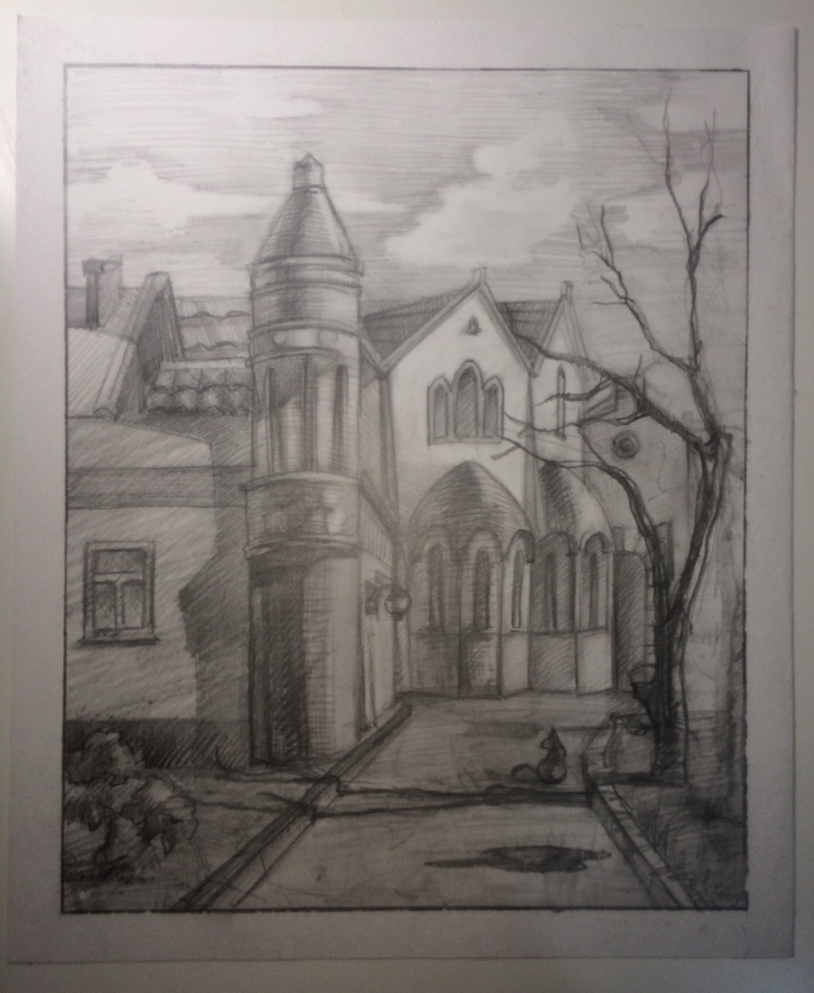

Рисунок А. 1 − Работа над эскизом
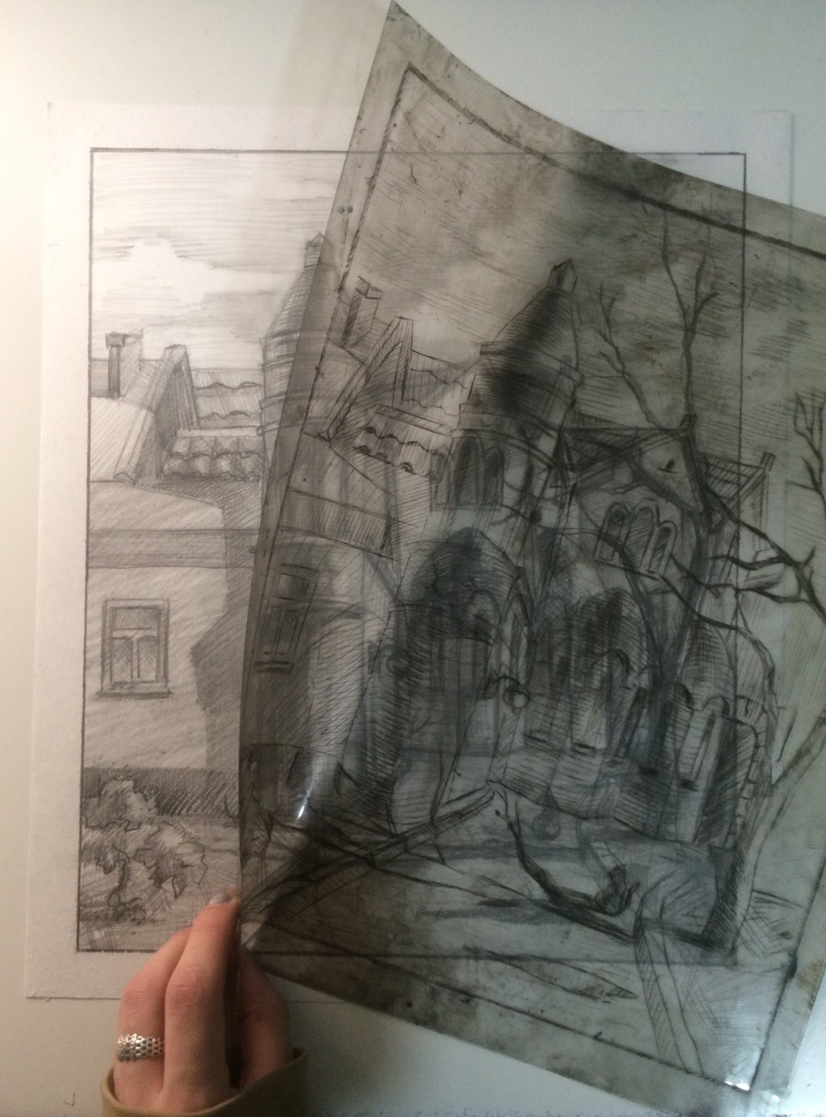

Рисунок А. 2 −Гравирование на пленке

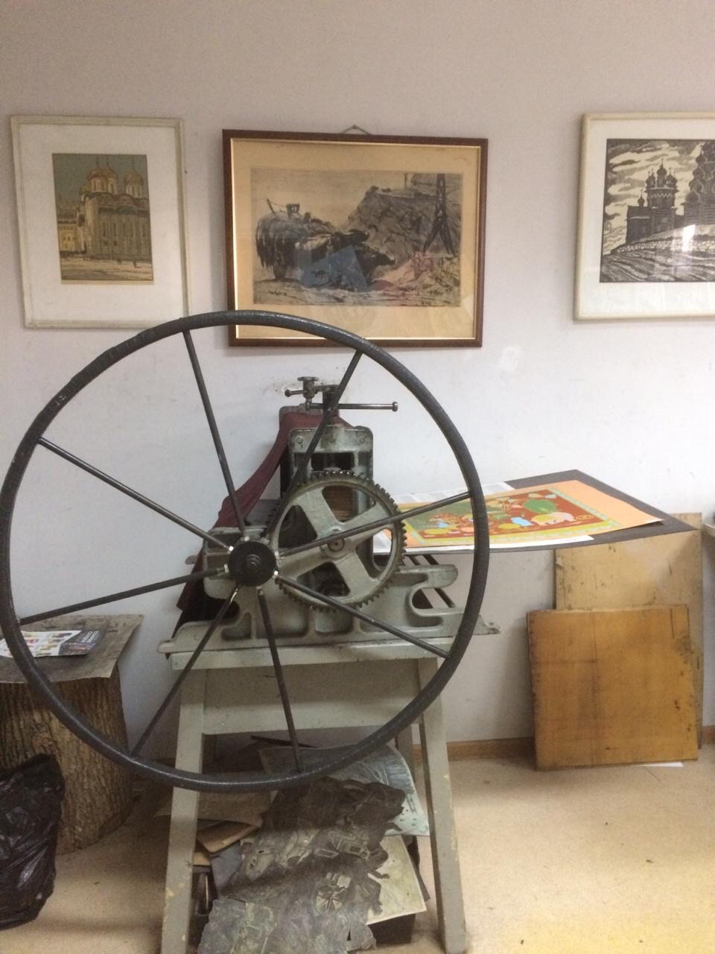

Рисунок А. 3 − Печать на станке
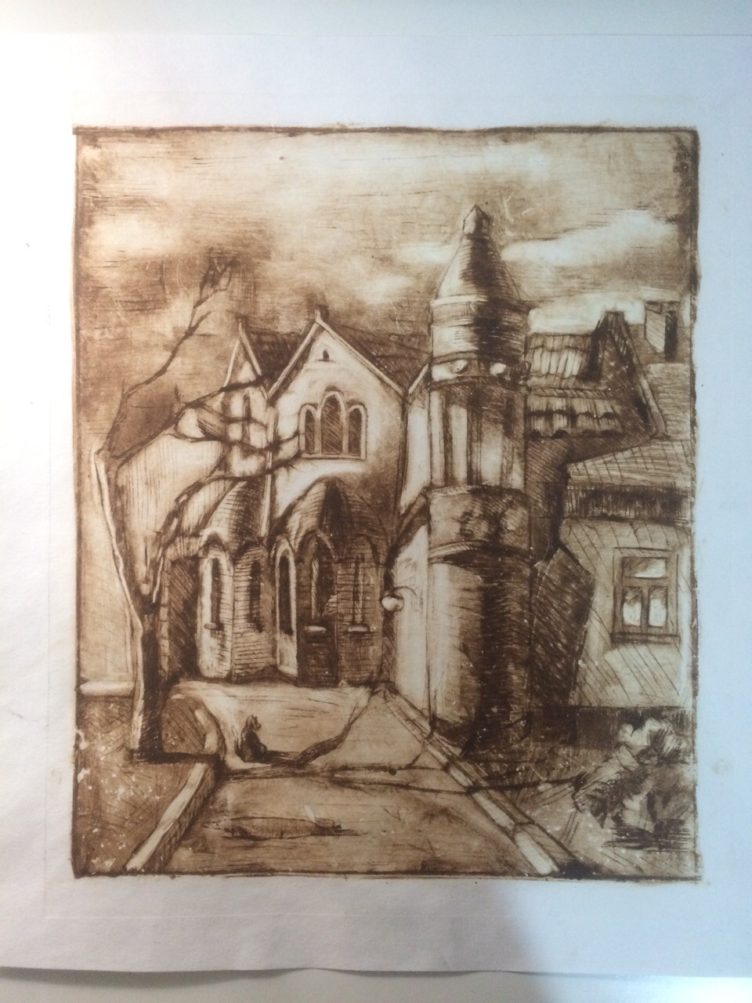

Рисунок А. 4 − Пробные эстампы

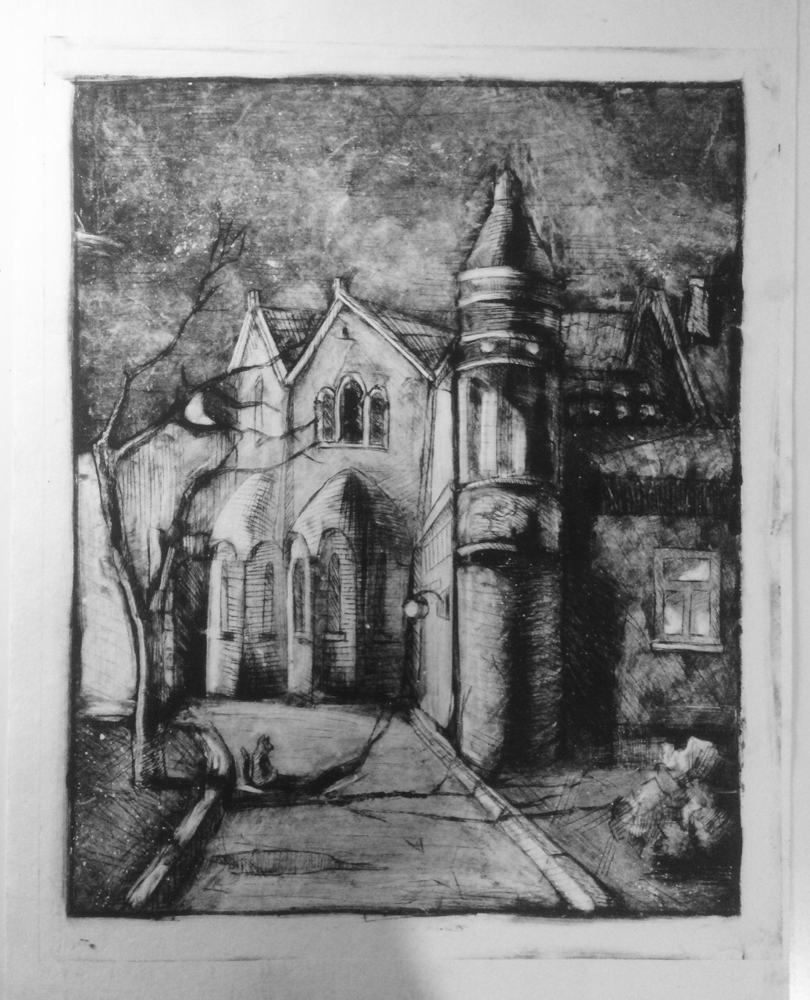

Рисунок А. 5 − Утвержденный эстамп

